PRESSEMITTEILUNG – 13.05.2026
Deutsches IVF-Register e.V. (D·I·R)

ReproCheck: Individuelle Prognosen auf Knopfdruck

Kinderwunsch: Chancen erstmals selbst berechnen

Ein neuer Online-Rechner ReproCheck des Deutschen IVF-Registers (D·I·R) ermöglicht Paaren, ihre individuellen Erfolgsaussichten auf Schwangerschaft und Geburt auf Basis hochwertiger Registerdaten eigenständig einzuschätzen.
„Wie hoch sind meine Chancen?“ - eine häufige und zentrale Frage rund um die Kinderwunschbehandlung. Der neue Onlinerechner ReproCheck des Deutschen IVF-Registers (D·I·R) ermöglicht es Menschen mit Kinderwunsch, sich anhand einfacher Eingaben selbst ein erstes, aber durchaus realistisches Bild ihrer individuellen Erfolgsaussichten zu machen. Alter, Vorgeschichte und mögliche Behandlungsart reichen aus, um mit wenigen Klicks die eigenen Chancen auf eine Schwangerschaft und Geburt im Rahmen einer Kinderwunschbehandlung besser zu verstehen.
Der ReproCheck richtet sich an Paare vor und während einer Behandlung. „Die ärztliche Beratung kann es hingegen nicht ersetzen: Dazu ist die Ausgangslage für eine Behandlung eines unerfüllten Kinderwunsches – und damit auch die Chancen auf Schwangerschaft und Geburt – stets zu individuell und zu stark von der jeweiligen Patientin sowie dem Paar abhängig, um es in unserem neuen ReproCheck darstellen zu können. Aber es stärkt die informierte Entscheidungsfindung in einer sensiblen Lebensphase“, sagt Dr. med. Andreas Tandler-Schneider (Berlin), Vorstandvorsitzender des Deutschen IVF-Registers (D·I·R). Für viele Betroffene bietet der ReproCheck eine wertvolle Orientierung in einer emotional herausfordernden Lebensphase. Es hilft, Erwartungen einzuordnen, Gespräche mit behandelnden Ärztinnen und Ärzten vorzubereiten und individuelle Entscheidungen fundierter und gemeinsam zu treffen. Der Chancenrechner ReproCheck ersetzt somit keine medizinische Beratung, sondern versteht sich als ergänzendes Informationsangebot.
Die Aussagekraft des ReproChecks basiert auf einer außergewöhnlich hochwertigen Datengrundlage. „Über 600.000 Behandlungen aus den Jahren 2020 bis 2024, erfasst in nahezu allen deutschen Kinderwunschzentren, fließen in die Berechnungen ein“, erklärt Prof. Dr. med. Jan-Steffen Krüssel (Düsseldorf), Vorstandsmitglied des D·I·R. Diese systematisch erhobenen und qualitätsgesicherten Registerdaten sind verlässlich und repräsentativ für die tatsächliche Versorgungssituation in Deutschland. „Wir geben Paaren ein Instrument an die Hand, mit dem sie erstmals selbst ihre Chancen realistisch und auf wissenschaftlicher Basis einschätzen können“, sagt Prof. Krüssel. „Die Stärke liegt in der Qualität und Breite unserer Daten, sie machen die Ergebnisse belastbar und alltagsnah.“
Mehr Klarheit beim Kinderwunsch
Wie das konkret aussehen kann, zeigt ein typisches Beispiel: Eine 35-jährige Frau, die eine IVF-Behandlung plant, erhält auf Basis vergleichbarer Fälle eine differenzierte Einschätzung ihrer Schwangerschafts- und Geburtenchancen, inklusive der Spannbreite möglicher Verläufe. „Gerade für Patientinnen um die Mitte 30 ist es wichtig zu verstehen, wie sich individuelle Faktoren auf die Erfolgsaussichten auswirken – oder auch, wie sich die Chancen sukzessive verschlechtern, wenn noch ein paar Lebensjahre gewartet werden würden“, sagt Dr. med. Sascha Tauchert (Saarbrücken), ebenfalls Vorstandsmitglied des D·I·R: „Der ReproCheck kann helfen, Erwartungen zu justieren und Gespräche mit Ärztinnen und Ärzten gezielter zu führen“, sind sich Dr. Tauchert und die Kinderwunsch-Experten des Deutschen IVF-Registers sicher.
Der ReproCheck ist frei zugänglich und benutzerfreundlich gestaltet. Klare Strukturen und verständliche Darstellungen erleichtern den anonymen Zugang auch für medizinische Laien. Komplexe Inhalte sind nachvollziehbar aufbereitet. „Mit unserem neuen Angebot setzt das Deutsche IVF-Register einen wichtigen Impuls für mehr Transparenz und Patientenorientierung in der Reproduktionsmedizin“, sagt Dr. Tandler-Schneider.
Zum ReproCheck: https://www.deutsches-ivf-register.de/patienten.php
Über das Deutsche IVF-Register
Schon seit 1997 sind die deutschen Behandlungsdaten zur Kinderwunschmedizin elektronisch dokumentiert. Insgesamt sind über 2,6 Millionen Behandlungen erfasst. In Deutschland kamen inzwischen über 433.000 Kinder nach einer Kinderwunschbehandlung zur Welt, was der Einwohnerzahl von zwei deutschen großen Städten wie Saarbrücken und Chemnitz zusammen entspricht.
Weitere Informationen, aktuelle Zahlen und Analysen sind im Jahrbuch des Deutschen IVF-Registers (D·I·R) und in der Sonderausgabe für Paare zu finden, die auch online abrufbar sind: https://www.deutsches-ivf-register.de/jahrbuch.php. Das nächste D·I·R® Jahrbuch und damit auch die nächste Sonderausgabe für Paare erscheint am 07.11.2026.

Hinweis für Medien:
Das Deutsche IVF-Register darf im Rahmen seiner wissenschaftlichen Aufgaben keine Ergebnisse einzelner Kinderwunschzentren veröffentlichen. Entsprechende Anfragen können daher nicht beantwortet werden.
Gerne vermitteln wir Ihnen dazu Interviewpartnerinnen und -partner.
Bildmaterial (5 Bilder):


(KI-generiert: keine Lizenzrechte zu beachten)

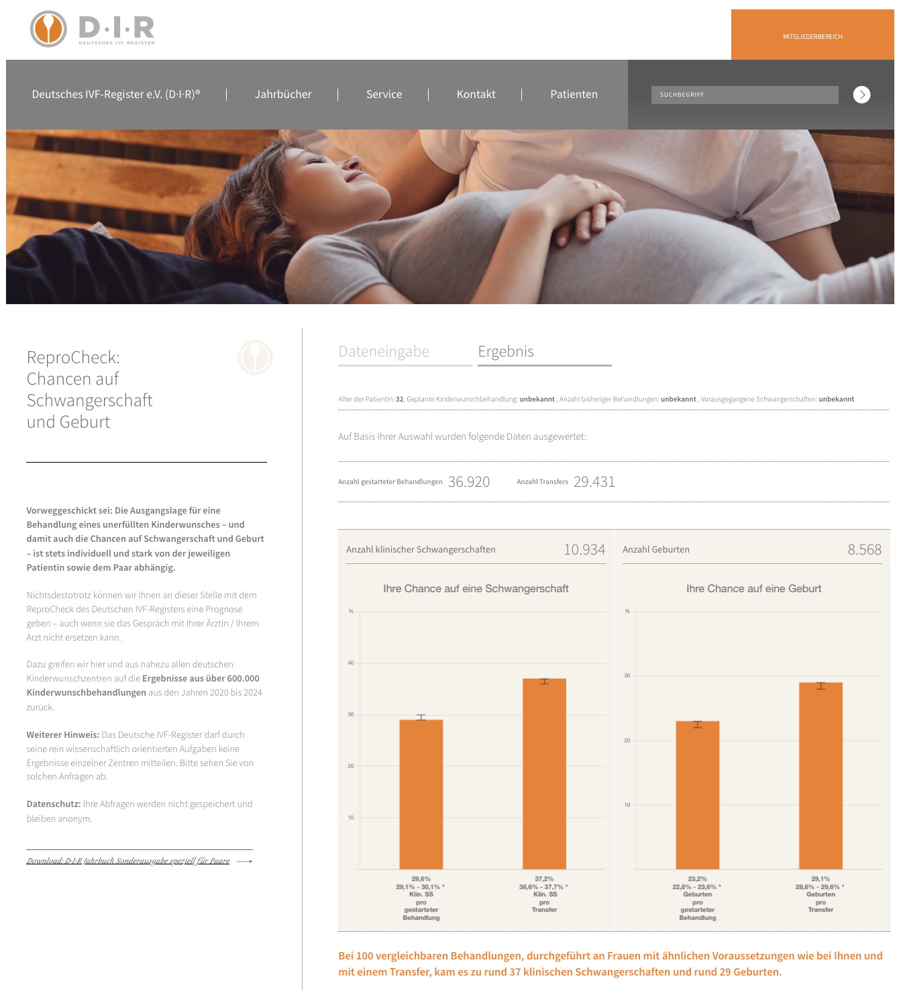

(Screenshot Ergebnisseite https://www.deutsches-ivf-register.de/patienten.php )

 |  | 
Dr. med. Andreas Tandler-Schneider, Ärztlicher Leiter des Fertility Center Berlin und Vorstandsvorsitzender des Deutschen IVF-Registers e.V. (D·I·R) | Prof. Dr. med. Jan-Steffen Krüssel, Leiter des UniKiD der Universitätsklinik Düsseldorf und Vorstandsmitglied des Deutschen IVF-Registers e.V. (D·I·R) | Dr. med. Sascha Tauchert, Partner im IVF-Saar in Saarbrücken und Vorstandsmitglied des Deutschen IVF-Registers e.V. (D·I·R)

Kontakt:

Markus Kimmel
____________________________
Deutsches IVF-Register e.V. (D·I·R)
Geschäftsstelle und Datenmanagement
Telefon: +49 211 91384800
Mobil: +49 157 38326193
geschaeftsstelle@deutsches-ivf-register.de
www.deutsches-ivf-register.de

